**CAPÍTULO 5**

1. **EVALUACIÓN DE RIESGOS DEL ÁREA DE FABRICACIÓN DE FUNDAS PLÁSTICAS**

Como se mencionó en el capítulo 2, la metodología para el análisis y evaluación de riesgos del Área de Fundas comprende las siguientes etapas:

* Inventario de Lugares y Equipos
* Identificación de peligros
* Evaluación de los riesgos existentes
* Análisis del riesgo
  1. **Inventario de Lugares y Equipos**

Los lugares de la planta de fundas que se identificaron para la evaluación de riesgos son:

* Extrusión
* Sellado
* Impresión
* Bodega (incluye área de peletizado)

Para la identificación de los equipos de proceso de cada uno de los lugares determinados se tomó el formato de la figura 2.6 y se obtuvo:

**Área de Extrusión**

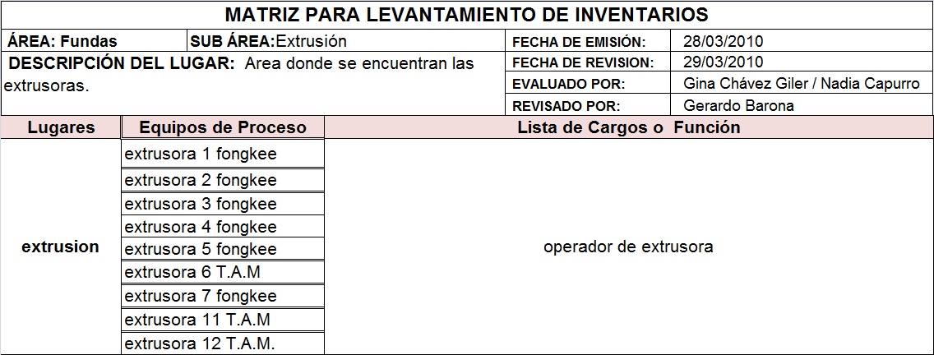

**TABLA 18. INVENTARIO DE EQUIPOS DEL ÁREA DE EXTRUSIÓN**

**Área de Sellado**

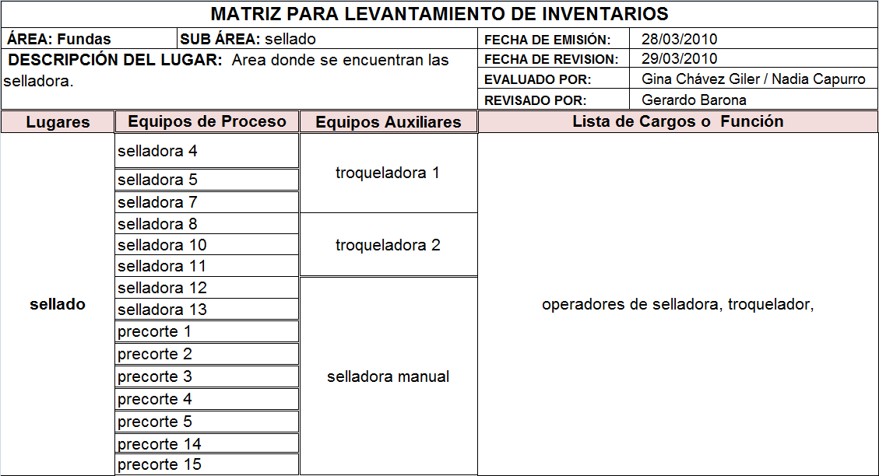

**TABLA 19. INVENTARIO DE EQUIPOS DEL ÁREA DE SELLADO**

**Área de Impresión**

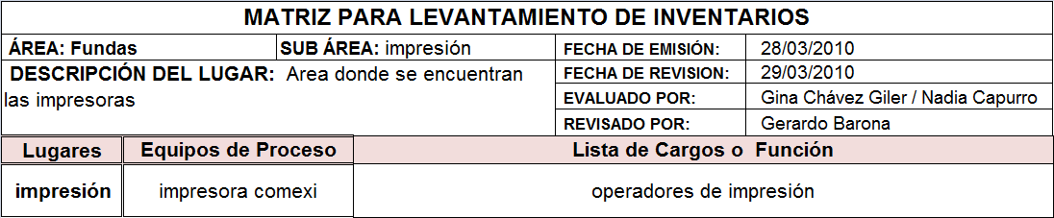

**TABLA 20. INVENTARIO DE EQUIPOS DEL ÁREA DE IMPRESIÓN**

**Área de Bodega**

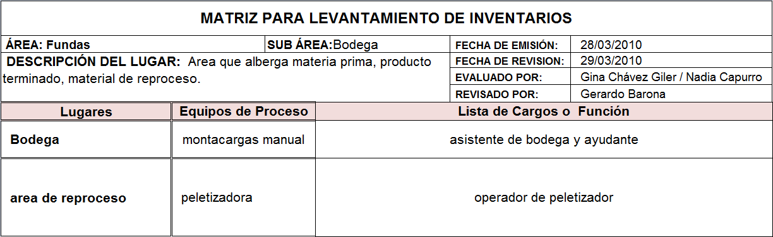

**TABLA 21. INVENTARIO DE EQUIPOS DEL ÁREA DE BODEGA**

* 1. **Identificación de Peligros**

Para la identificación de los peligros se utilizó la metodología de lluvia de ideas, tomando como base las preguntas que se muestran en la tabla del Apéndice B.

Los peligros a identificar son mecánicos, físicos, eléctricos, de incendio y de explosión, debido a que método usado para este análisis es Topología de Riesgos, y sólo permite analizar los riesgos antes mencionados.

A continuación detallamos los riesgos identificados para cada una de las áreas:

1. **Área de Extrusión:**

Esta área fue analizada en conjunto con 3 operadores de las extrusoras, el eléctrico y el Jefe de Producción. Luego del análisis se identificaron los siguientes peligros:

1. Caídas desde diferentes niveles de la extrusora, de 2m hasta 8m de altura.
2. Caídas desde el mismo nivel por mal estado de pisos.
3. Caídas de herramientas cuando se realizan trabajos en niveles superiores de las extrusoras.
4. Caídas desde el mismo nivel ocasionados por material y herramientas dejadas en el piso.
5. Golpes con partes de la extrusora.
6. Levantamiento incorrecto de Cargas superior de 25 a 100 kg.
7. Atrapamiento con partes de las extrusoras en movimiento como rodillos.
8. Contacto eléctrico directo por presencia de cables parchados lo cual puede causar electrocución.
9. Riesgo de quemaduras a causa de partes a altas temperatura como: molde, túnel, filtro, ring de aire.
10. Alergia al contacto con materia prima al momento de realizar las mezclas en tanques.
11. Corte con herramienta utilizada para cortar láminas como: sierra, estiletes.
12. Conato de incendio y explosión a causa de presencia de material inflamable (plástico a alta temperatura)
13. Riesgo de incendio y explosión a causa de presencia de paneles eléctricos, sin conexión a tierra.
14. **Área de Sellado:**

Esta área fue analizada por 3 operadores de las selladoras, el eléctrico y el Jefe de Producción, y se identificaron los siguientes peligros:

1. Proyección de la cuchilla de las selladoras ocasionada por mal ajuste de pernos.
2. Proyección del disco de la troqueladora.
3. Atrapamiento entre rodillos de las selladoras.
4. Atrapamiento por partes en movimiento de la selladora.
5. Atrapamiento de cabello con disco de la troqueladora.
6. Cortes con la cuchilla.
7. Quemaduras al contacto con la cuchilla a temperatura de hasta 100°C.
8. Quemaduras con material de desecho de las cuchillas.
9. Quemaduras al contacto con la selladora manual.
10. Contacto eléctrico directo con resistencias desprotegidas.
11. Contacto eléctrico indirecto por cables de corriente de 220 V.
12. Caídas desde el mismo nivel ocasionados por material y herramientas dejadas en el piso.
13. Caídas desde el mismo nivel por mal estado de pisos
14. Conato de Incendio por breakers dañados.
15. Riesgo de explosión por agua filtrada en paredes donde se localizan tableros eléctricos y generadores.
16. Mutilación de dedos con la troqueladora.
17. Golpes con mesas de trabajo por reducido espacio para circular.
18. Levantamiento incorrecto de Cargas de 25 a 100Kg.
19. Exposición al humo ocasionados por el plástico quemado al realizar el proceso de sellado.
20. Caída de herramientas en pies desprotegidos.
21. **Área de Impresión:**

Esta área fue analizada por el operador de la impresora, el eléctrico y el Jefe de Producción, y se identificaron los siguientes peligros:

1. Exposición a sustancias tóxicas: solventes, tintas, IPA (ALCOHOL ISOPROPILICO), nepropil, acetato de etilo lo cual genera afecciones a la salud tales como: mareo, nauseas.
2. Conatos de Incendio por materiales inflamables (solventes, pinturas) expuestos a altas temperaturas.
3. Incorrecto almacenamiento de las materias primas de esta área debido al alto grado de inflamabilidad.
4. Riesgo de atrapamiento en rodillos de la impresora.
5. Riesgo de atrapamiento con partes en movimiento de la impresora.
6. Riesgo eléctrico a causa de los cables usados en la impresora.
7. Derrame de sustancia preparada para la impresión sobre el piso y la impresora.
8. **Área de Bodega:**

Por último, ésta área fue analizada por el operador de la peletizadora, el Jefe de Bodega, el bodeguero y el Jefe de Producción; y se identificaron los siguientes peligros:

1. Caída desde diferentes alturas por manipulación de bultos en parte superior de apilamiento.
2. Caída de altura desde el tercer nivel de las perchas (3,3 m de altura) por mal estado de perchas y falta de escalera.
3. Caída de bultos sobre operadores por mal apilamiento.
4. Riesgo de golpes en el pie por mala manipulación de montacargas manual.
5. Quemaduras en el área de peletizado a causa de temperatura alta para fundir el material para reproceso.
6. Riesgo de electrocución a causa de generadores eléctricos en la parte superior del baño de hombres y a la entrada de bodega.
7. Levantamiento incorrecto de Cargas de 25 a 100Kg.
8. Existencia de plagas como: ratas y cucarachas.
   1. **Evaluación de Riesgos**

Para cada uno de los riesgos se evaluó la probabilidad, el impacto y la controlabilidad utilizando las tablas que se detallan en la sección 2.4 del capítulo 2. A continuación se presentan las tablas de la evaluación de los riesgos de cada una de las áreas:

**EVALUACIÓN DE RIESGOS DEL ÁREA DE EXTRUSIÓN**

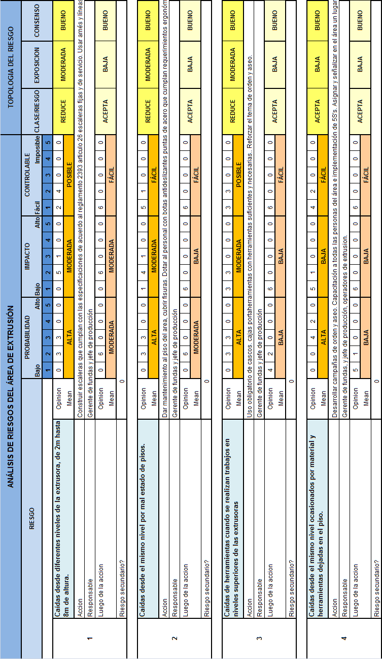

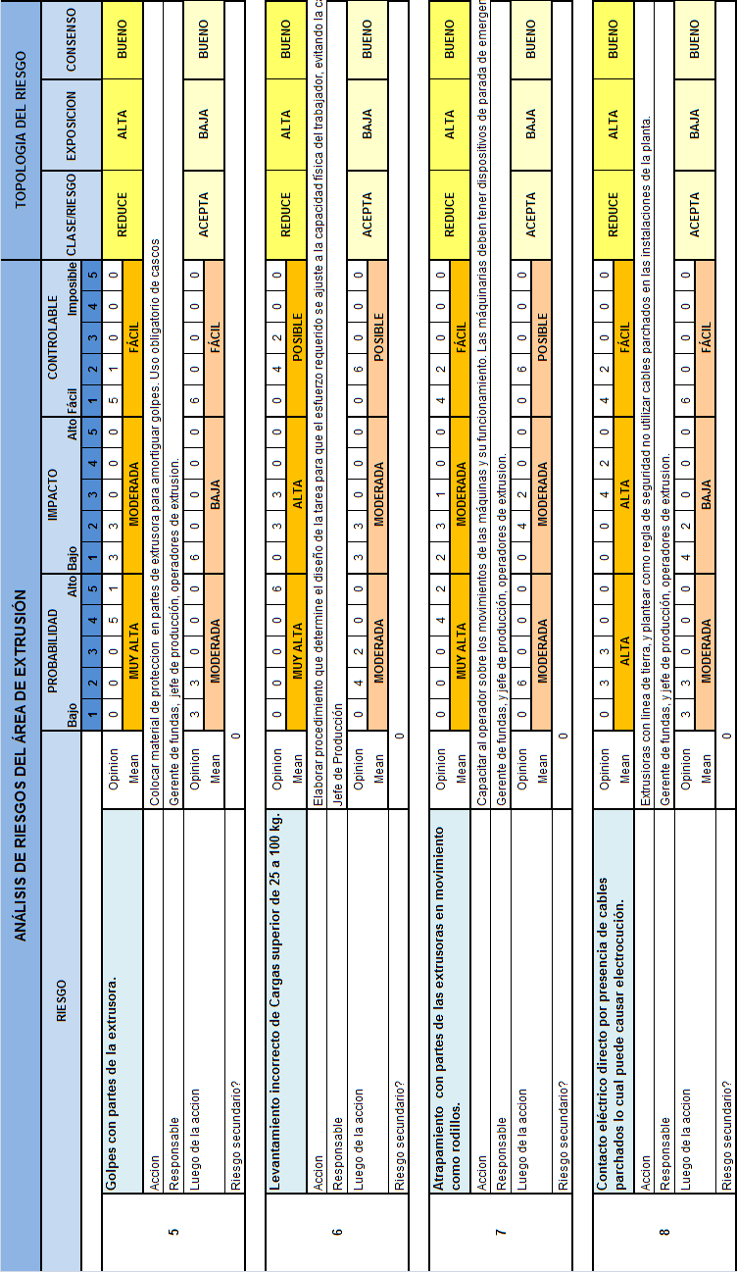

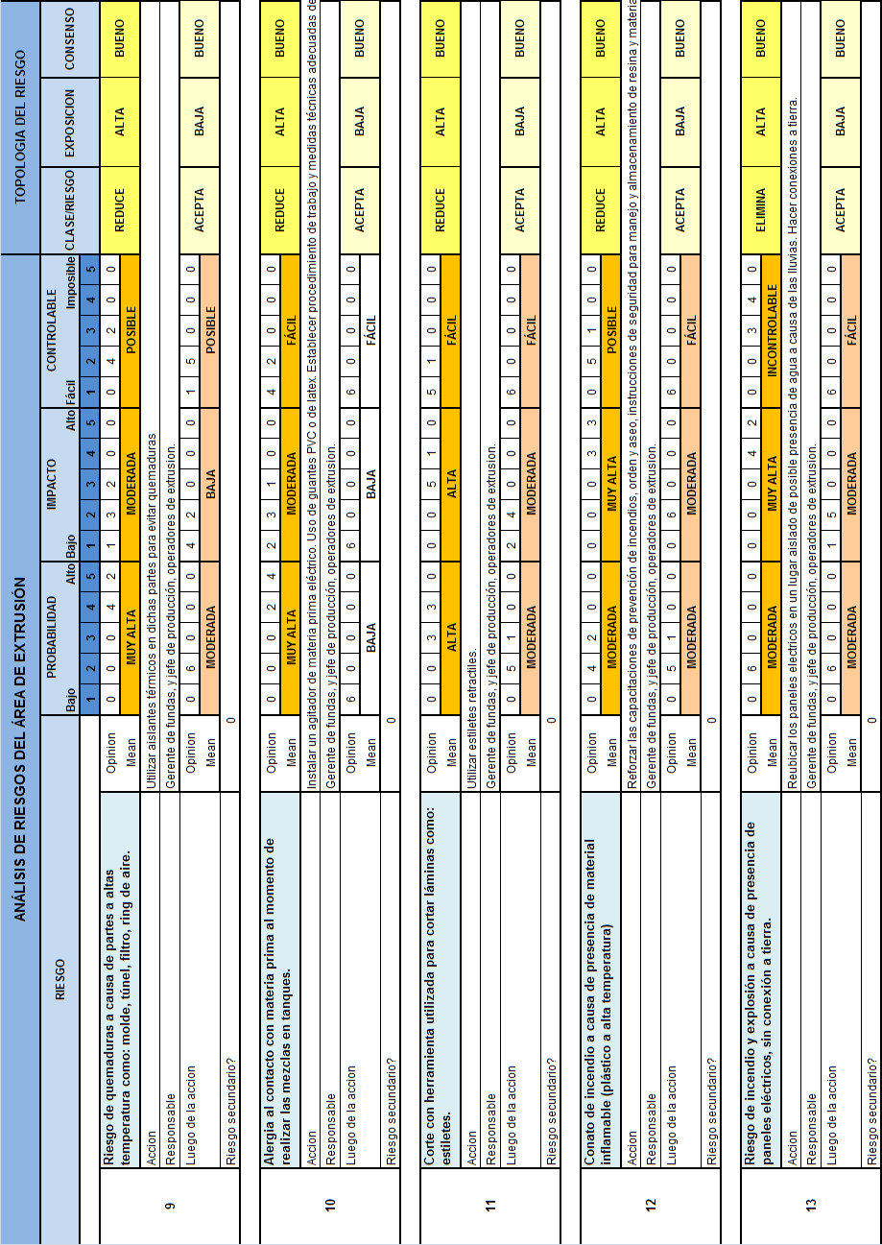

**EVALUACIÓN DE RIESGOS DEL ÁREA DE SELLADO**

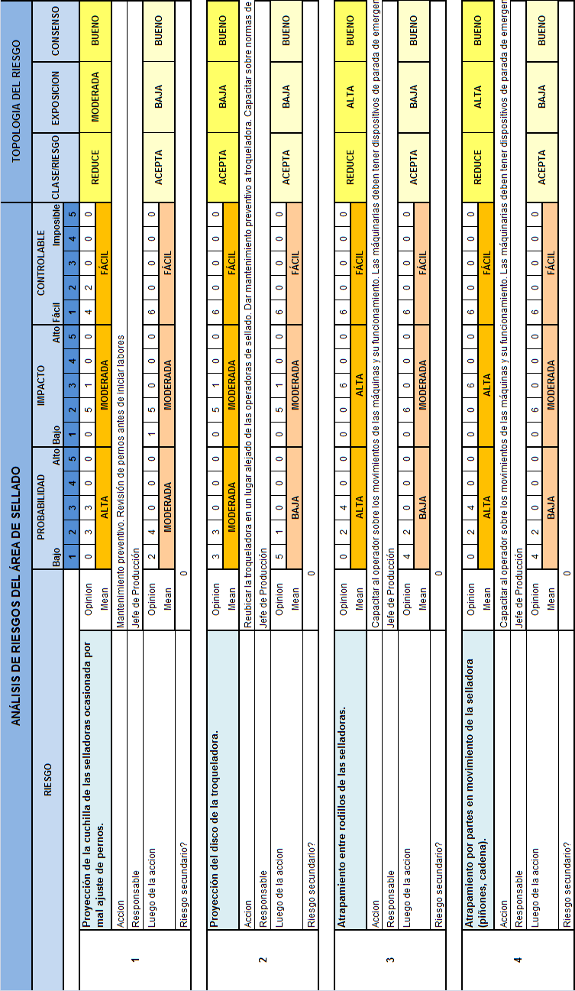

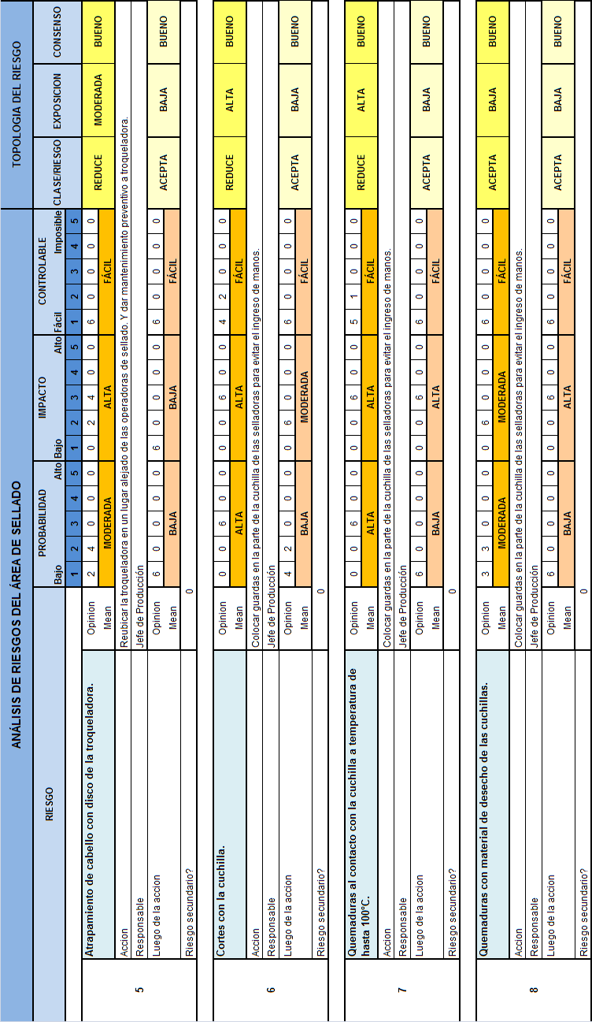

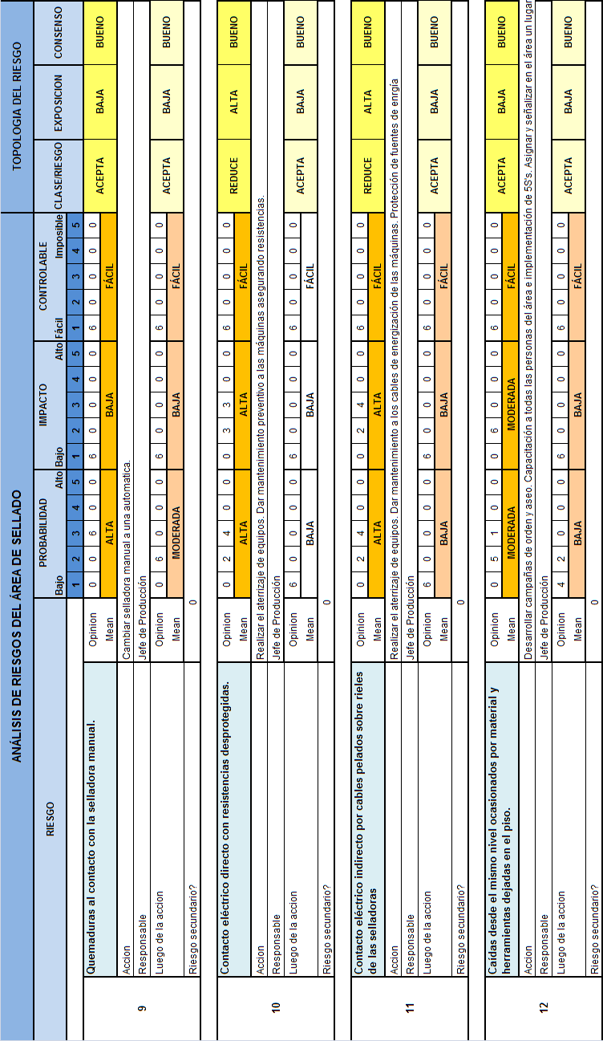

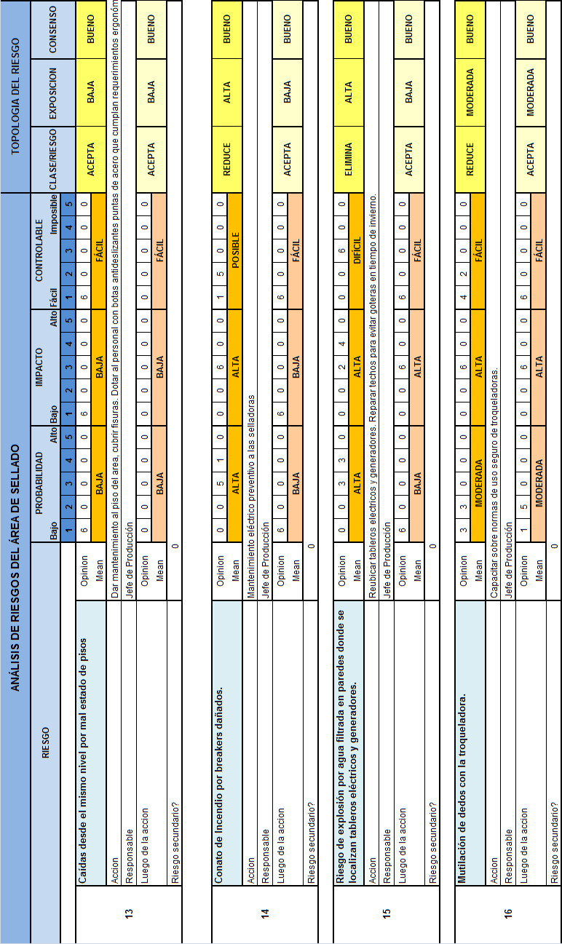

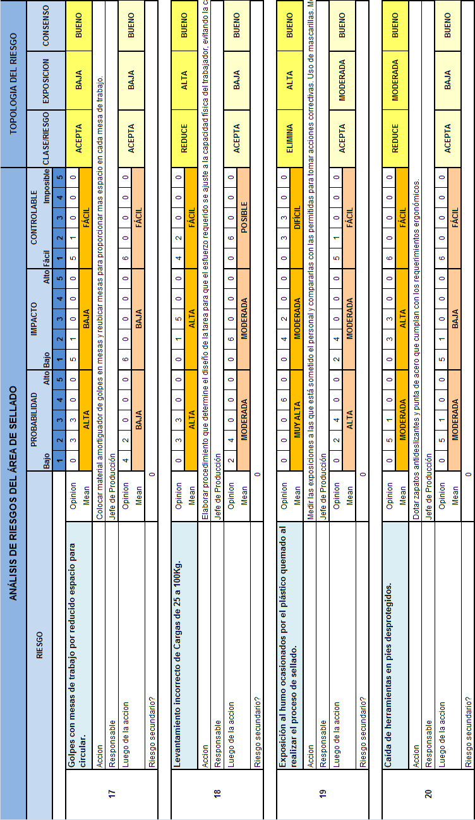

**EVALUACIÓN DE RIESGOS DEL ÁREA DE IMPRESIÓN**

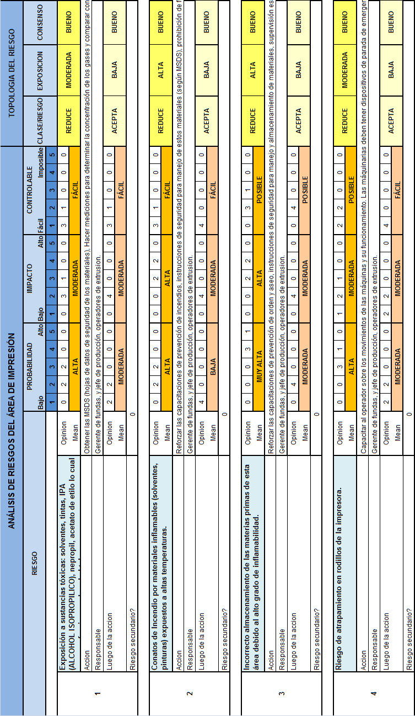

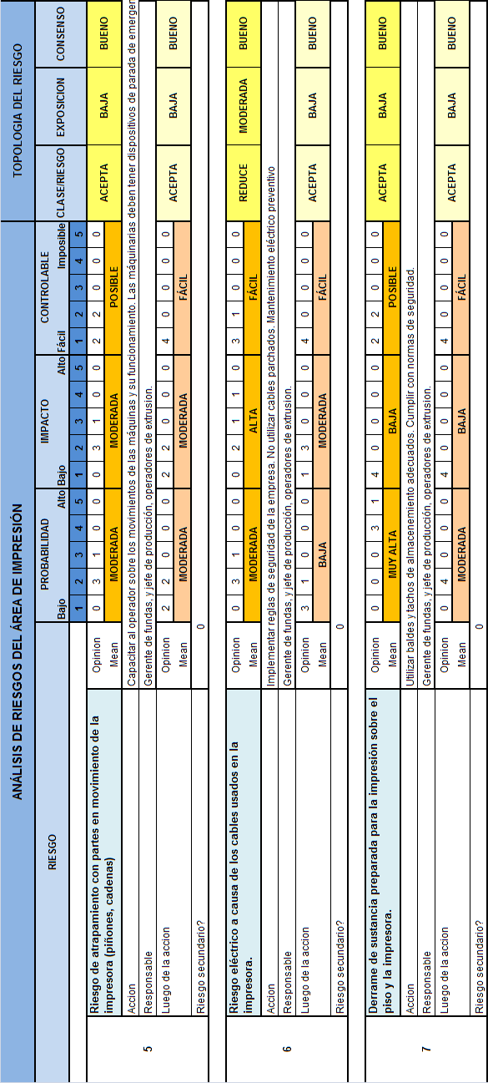

**EVALUACIÓN DE RIESGOS DEL ÁREA DE BODEGA**

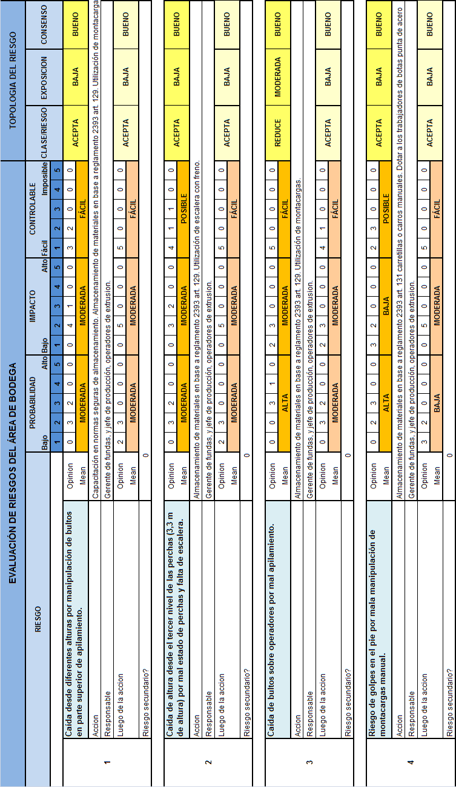

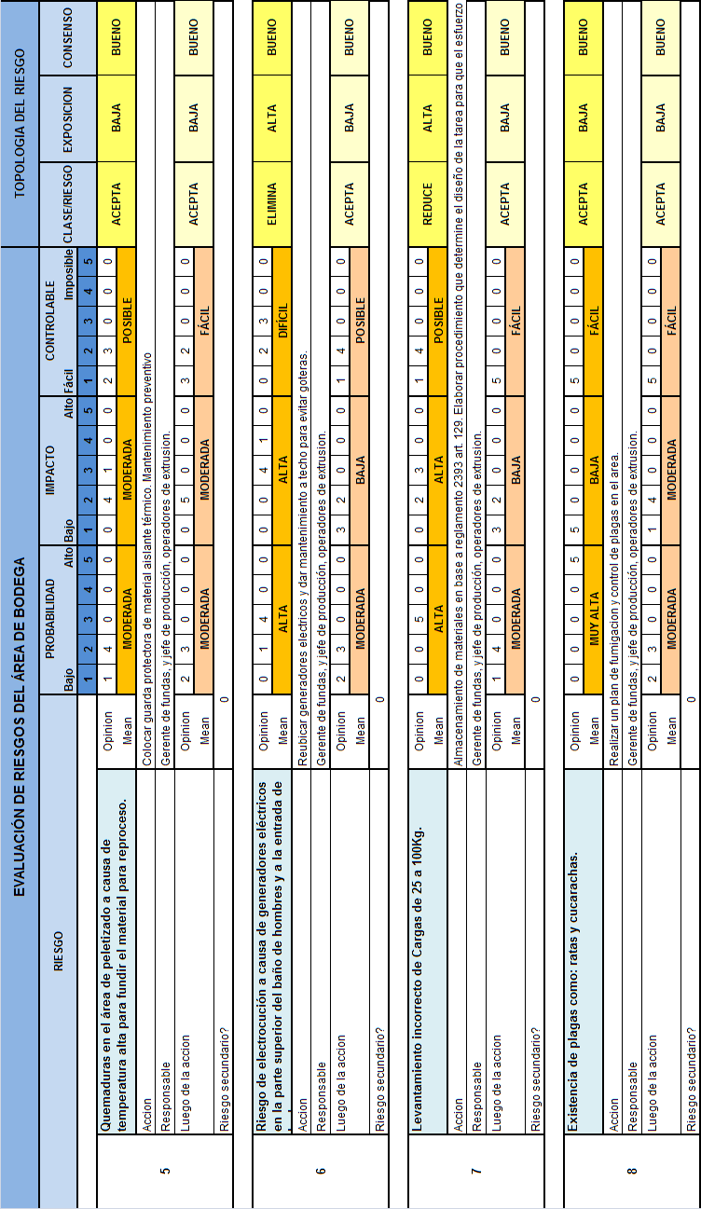

Mediante la siguiente tabla se obtiene los riesgos significativos del área de fundas de la empresa en estudio:

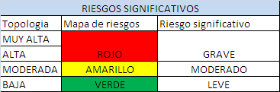

**TABLA 22. RIESGOS SIGNIFICATIVOS**

Luego de realizar el análisis de riesgos es importante categorizar los riegos como se indica en la tabla, en donde los riesgos significativos se clasifican en graves, moderados y leves y a cada uno se le asigna un color:

Rojo: riego significativo grave, este es el riesgo de mayor prioridad al momento de realizar el plan de acción.

Amarillo: riesgo significativo moderado.

Verde: riesgo significativo leve.

**Riesgos significativos del área de fundas**

De los resultados obtenidos de la evaluación de los riesgos se ha elaborado el mapa de riesgos, donde se clasifican los riesgos leves moderados o graves, según los criterios mostrados en la tabla 6 del capítulo 2.

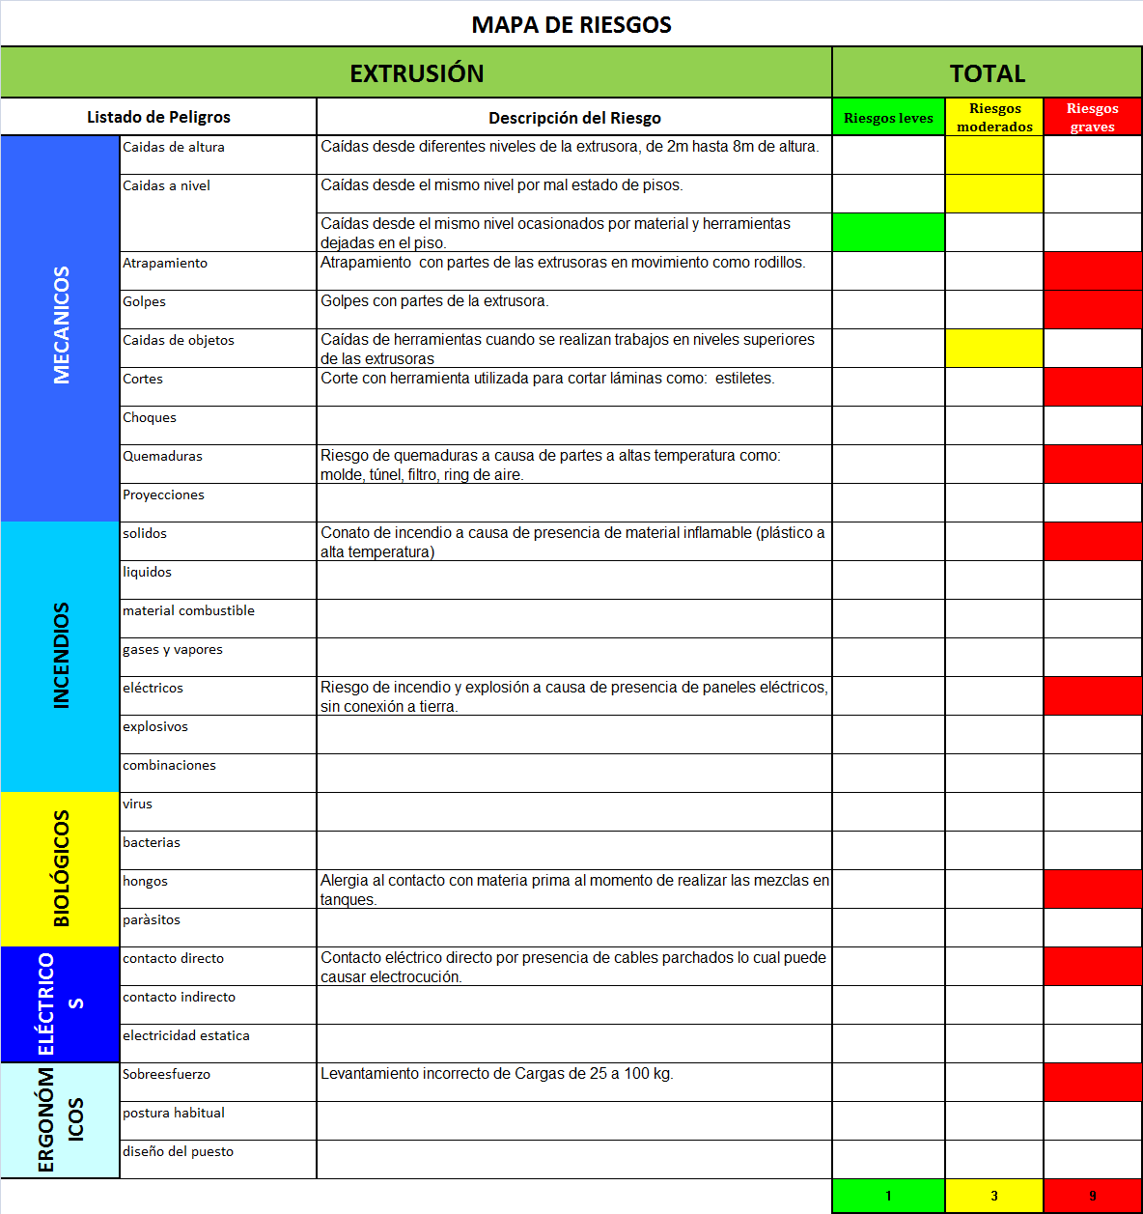

**TABLA 23. MAPA DE RIESGOS DEL ÁREA DE EXTRUSIÓN**

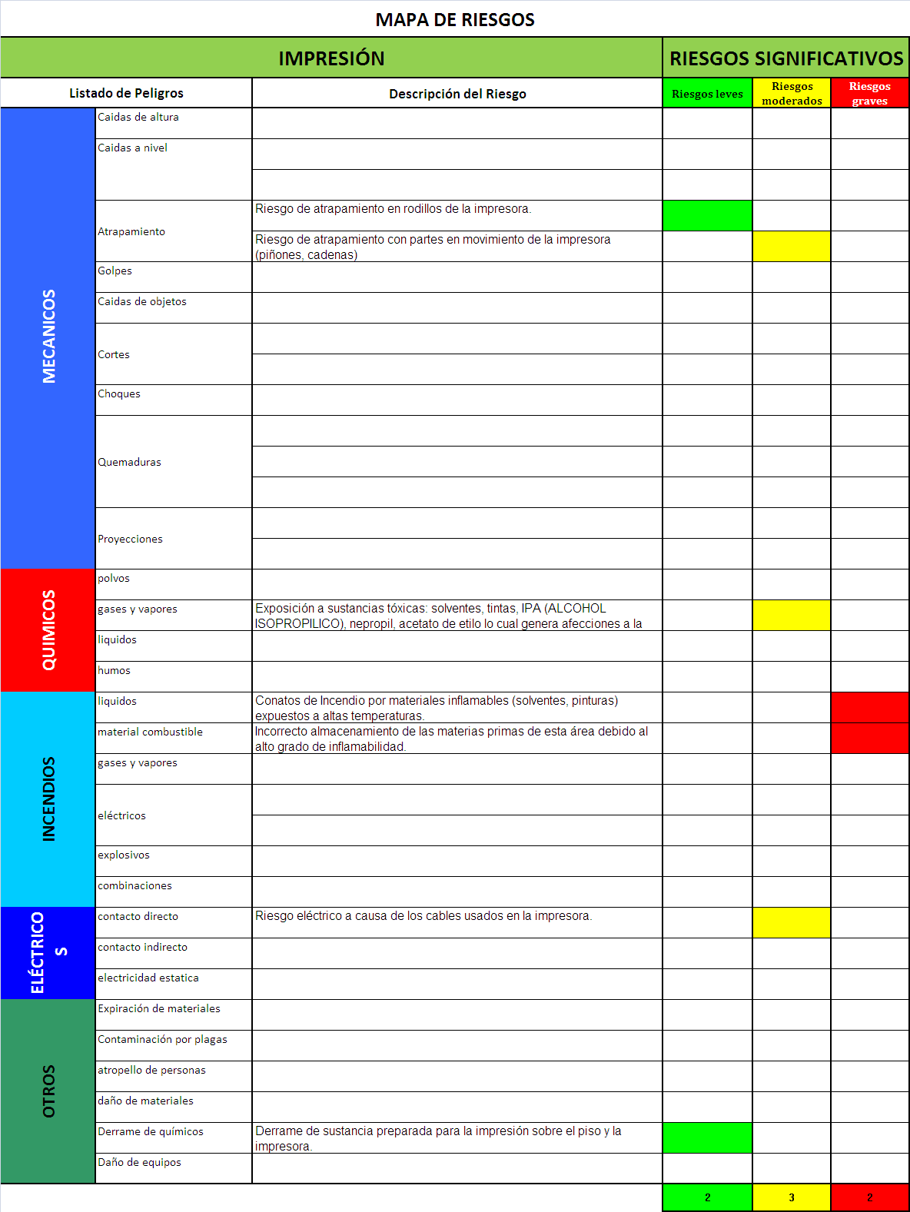

**TABLA 24. MAPA DE RIESGOS DEL ÁREA DE IMPRESION**



**TABLA 25. MAPA DE RIESGOS DEL ÁREA DE SELLADO**

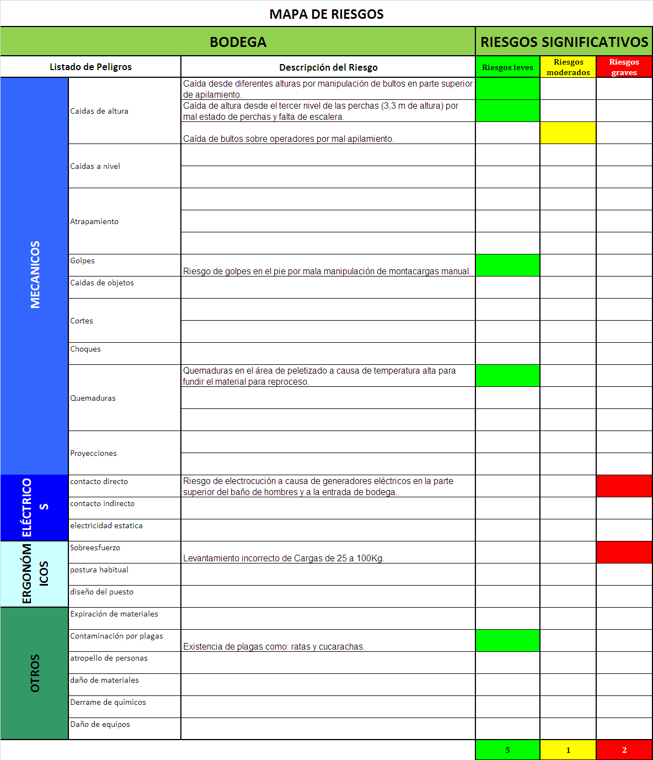

**TABLA 26. MAPA DE RIESGOS DEL ÁREA DE BODEGA**

* 1. **Propuestas de medidas de control, reducción o eliminación de riesgos**

En los mapas de riesgos se observan riesgos graves que requieren una acción inmediata. A continuación se presentan las acciones a tomar para controlar, reducir o eliminar cada uno de los riesgos evaluados. La empresa deberá comprometerse con la definición de las fechas y los responsables para la ejecución de cada una de las actividades que se proponen.

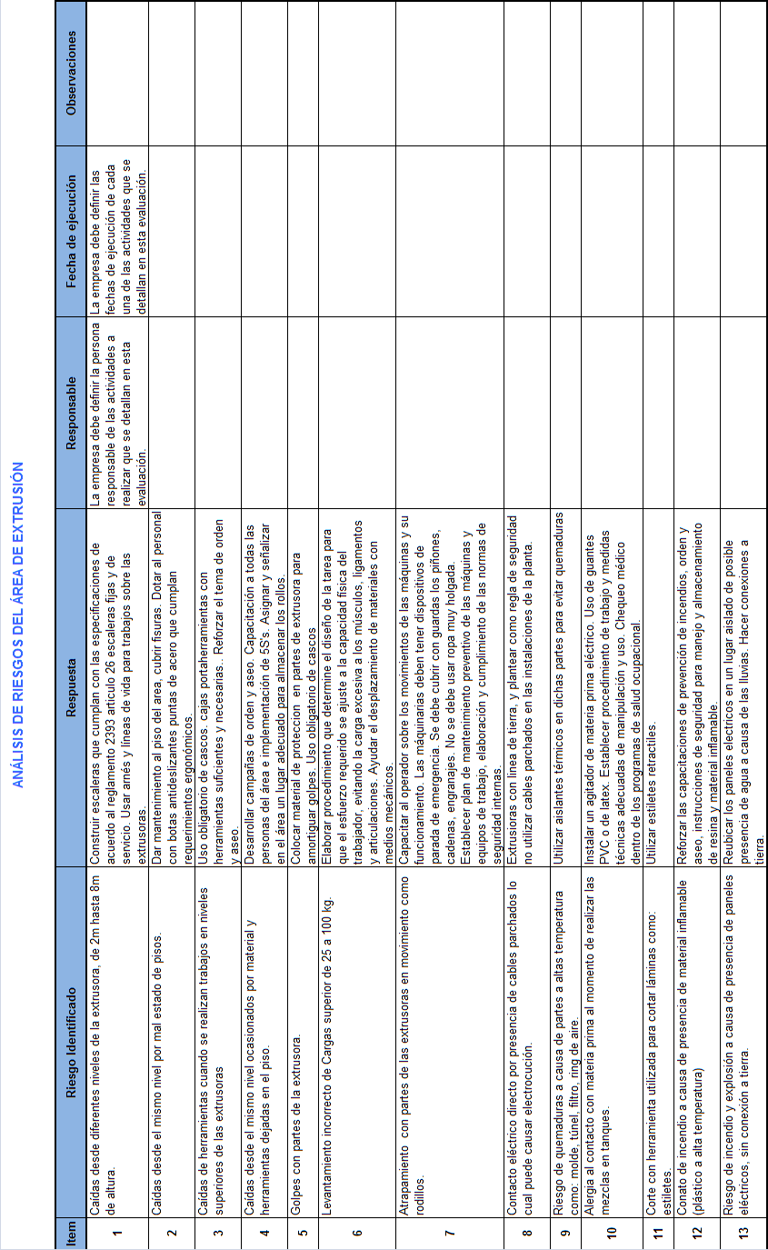

**TABLA 27. PLAN RESULTADO DE LA EVALUACIÓN DE RIESGOS DEL ÁREA DE EXTRUSIÓN**

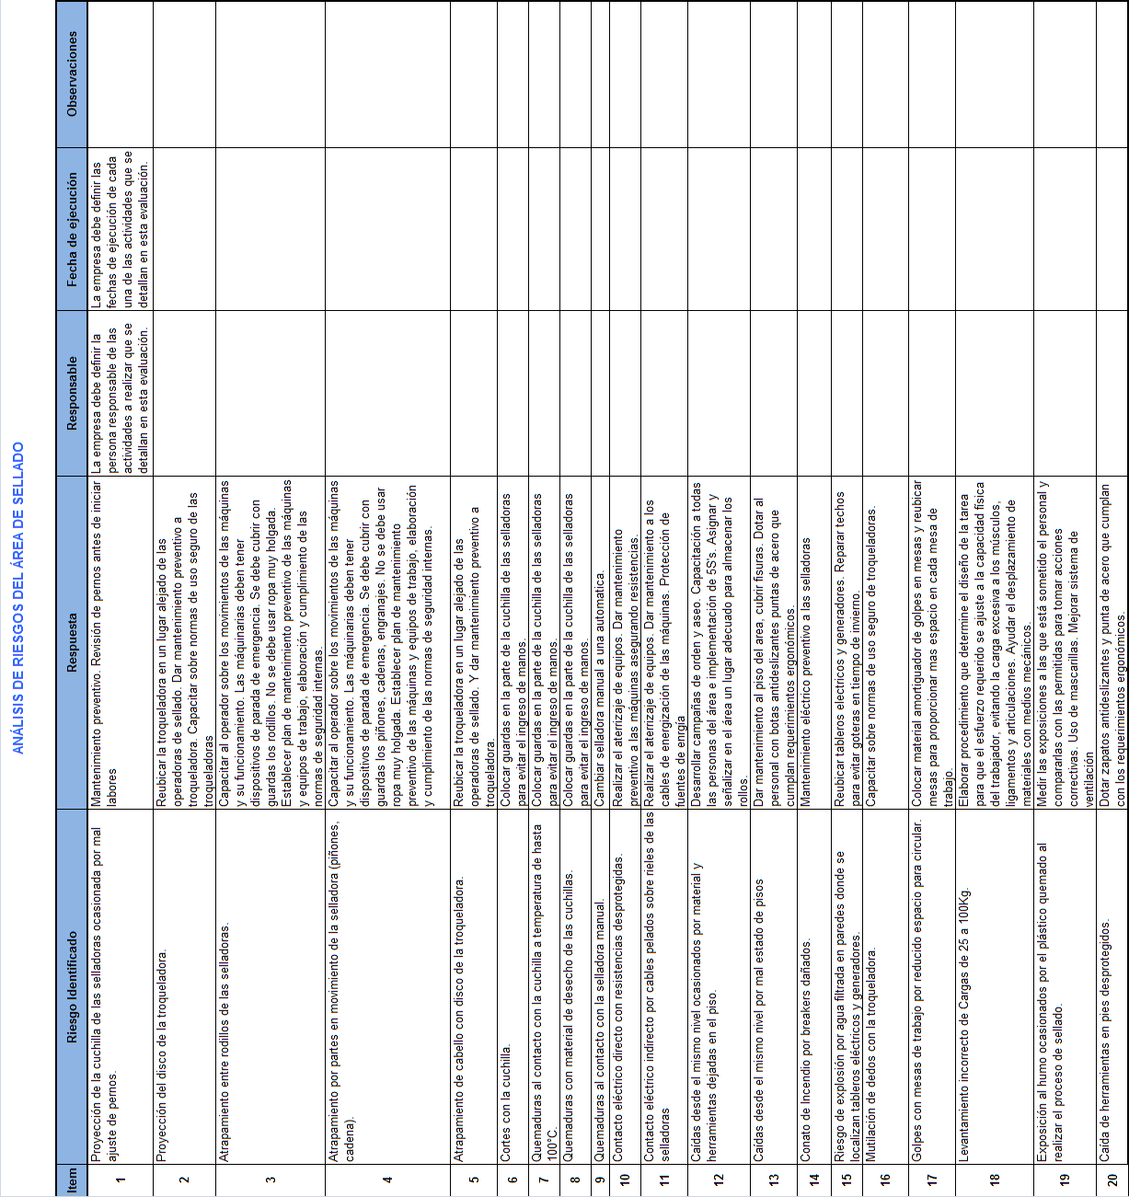

**TABLA 28. PLAN RESULTADO DE LA EVALUACIÓN DE RIESGOS DEL ÁREA DE SELLADO**

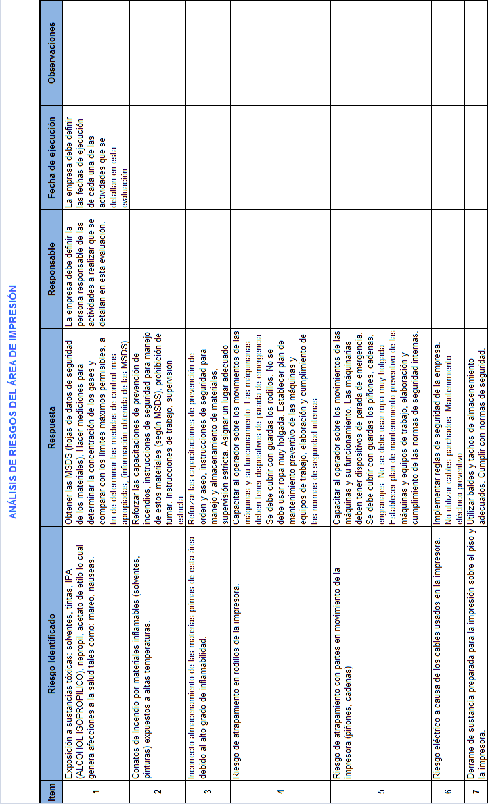

**TABLA 29. PLAN RESULTADO DE LA EVALUACIÓN DE RIESGOS DEL ÁREA DE IMPRESIÓN**

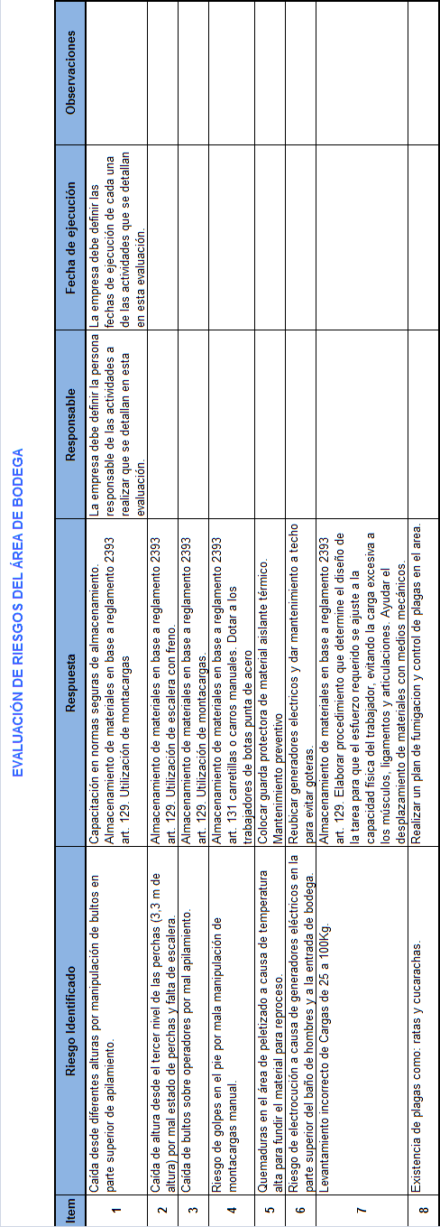

**TABLA 30. PLAN RESULTADO DE LA EVALUACIÓN DE RIESGOS DEL ÁREA DE BODEGA**

* 1. **Comunicación de Riesgos Significativos Resultado del Análisis**

Del análisis de riesgos realizado en el área de fabricación de fundas en las áreas de extrusión, sellado, bodega e impresión se identificaron los siguientes riesgos:

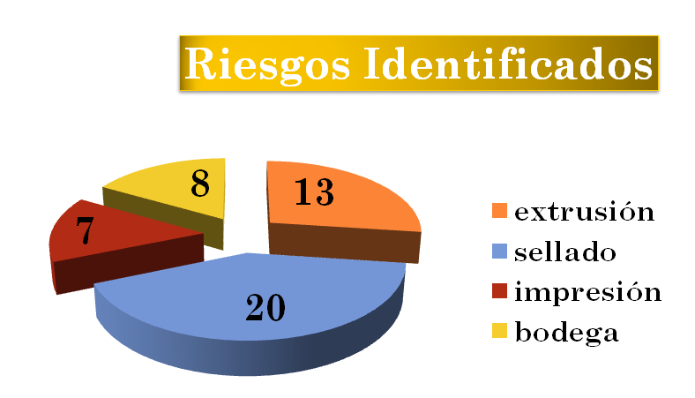

**FIGURA 5.1. RIESGOS IDENTIFICADOS**

Clasificados de la siguiente manera:

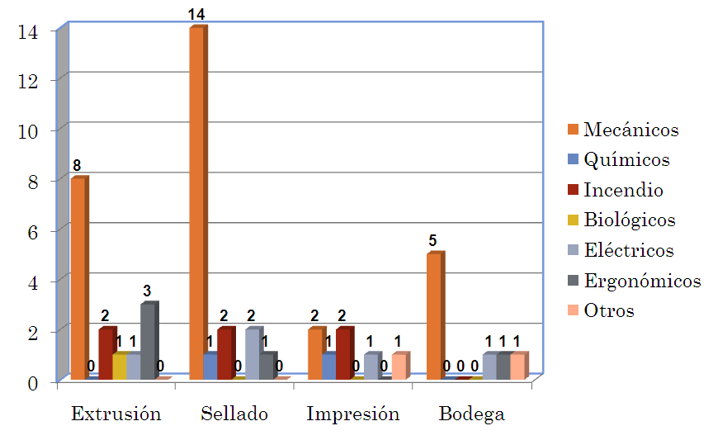

**FIGURA 5.2. ESTRATIFICACIÓN DE RIESGOS**

Los riesgos clasificados por área son:

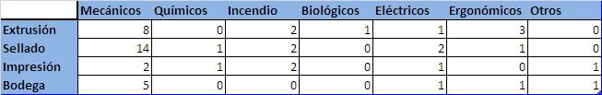

**TABLA 28. CLASIFICACION DE RIESGOS POR ÁREA**

De los cuales los riesgos significativos por área son:

**Extrusión:**

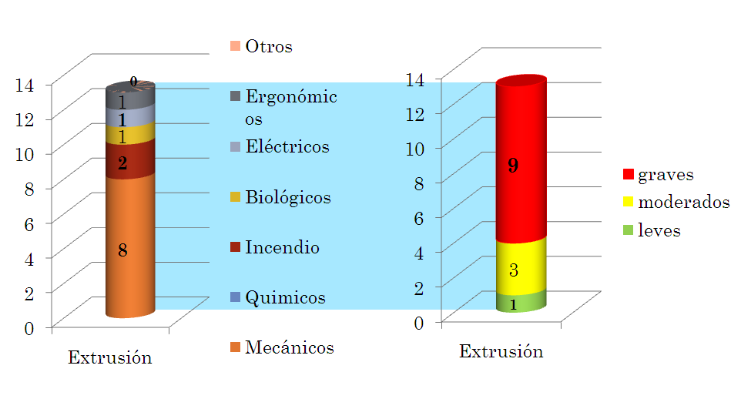

**FIGURA 5.3. RIESGOS SIGNIFICATIVOS EXTRUSIÓN**

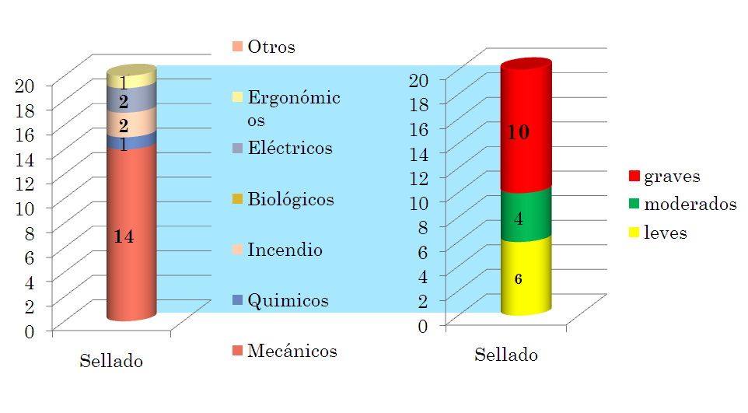**Sellado:**

**FIGURA 5.4. RIESGOS SIGNIFICATIVOS SELLADO**

**Impresión:**

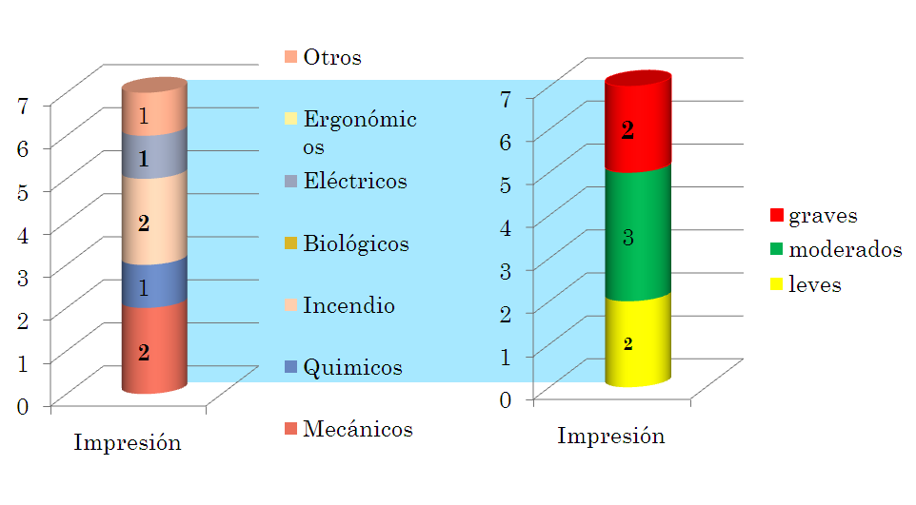

**FIGURA 5.5. RIESGOS SIGNIFICATIVOS IMPRESIÓN**

**Bodega:**

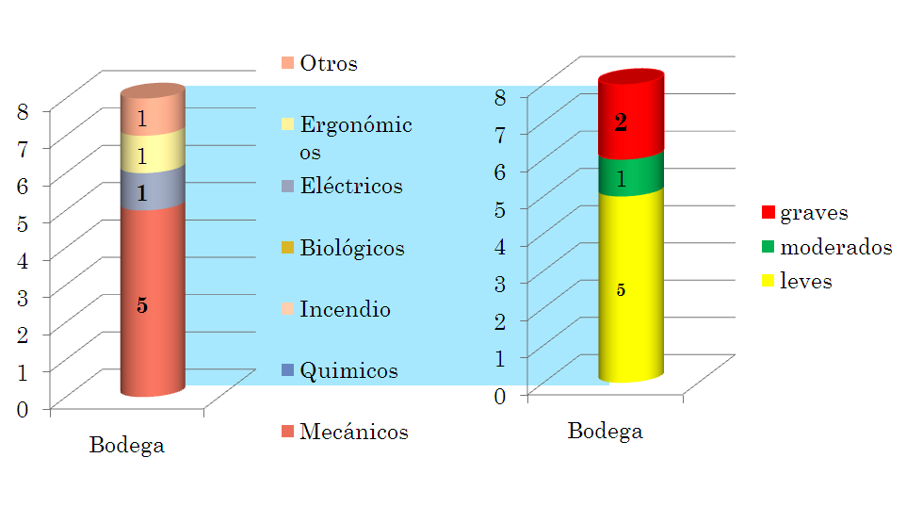

**FIGURA 5.6. RIESGOS SIGNIFICATIVOS BODEGA**

En el Apéndice R se expone parte del material que conjuntamente con estas tablas y gráficos de resultados obtenidos luego del análisis y la evaluación de riesgos existentes el área, se presentaron a los trabajadores y jefes de la empresa como parte de este trabajo y para crear conciencia sobre la necesidad de la adopción de un sistema de Seguridad y Salud Ocupacional en todos los niveles.